7ºANO
FICHA DE AVALIAÇÃO 3A
Nome______________________________________Nº____ Turma________
Data ___/___/___ Avaliação _______________ Professor(a) _____________

Os gregos no século V a.C.

1. Observa o mapa representado no Doc.1
DOC.1 O mundo grego no espaço mediterrânico
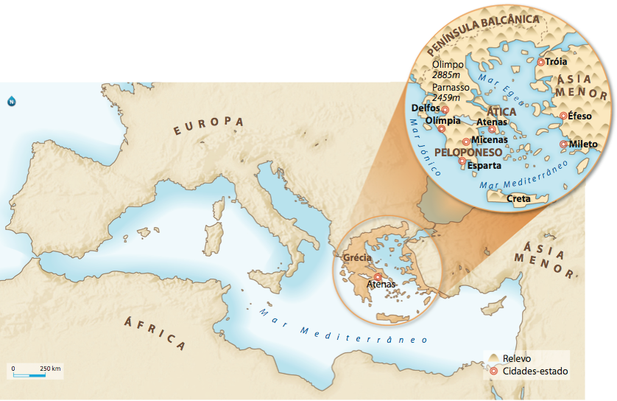
1.1. Situa o território grego.
1.2. Aponta as características físicas do território grego.
1.3. Completa as frases:
O território grego foi invadido por vários povos: _____________, ____________ e _______________, a partir do _________________ a. C.
Ao povo grego dá-se também o nome de _____________
1.4. Justifica a formação, no território grego, das cidades-estado ou pólis.
2. Lê, atentamente, o documento.
DOC.2
Para que exista uma pólis, devem, antes de mais, existir alimentos; depois ofícios, porque a vida exige muitos instrumentos; armamento (…), para garantir a autoridade dentro da cidade e repelir as ameaças externas; depois, ainda, o culto dos deuses, que é o primeiro elemento em importância; e, por fim, o que é mais necessário, uma autoridade capaz de decidir o que é justo e conveniente para os cidadãos.
Aristóteles, Política, século IV a.C.
2.1. Identifica o autor do documento.
2.2. Segundo o autor do documento, o que é necessário para a existência de uma pólis?
2.3. Indica as principais zonas em que se dividia uma pólis.
3. Assinala com um V (Verdadeira) ou com F (Falsa) as seguintes afirmações. Corrige as afirmações falsas.
a) A partir do século VIII, os gregos expandiram-se pelo Mediterrâneo.
b) Uma das razões que explica a colonização grega foi a procura de terras mais férteis.
c) Durante o período da colonização, os gregos fundaram várias metrópoles.
d) Os gregos mantiveram com as colónias um intenso comércio marítimo.
e) Os atenienses, devido à intensa atividade comercial, passaram a usar a troca direta nas transações comerciais.
f) A economia grega, no século V a.C., era terrestre, agrícola e monetária.
g) Em Esparta, a assembleia que detinha o poder legislativo chamava-se Apela.
h) Os gregos uniram-se politicamente e formaram uma aliança a que chamaram Liga de Atenas.
4. Lê, com atenção, o documento 3.
DOC.3
Eu não sou cidadão ateniense: não tenho portanto o direito de assistir à Eclésia (…), nem evidentemente, o direito de votar. Contudo, sou ateniense pelo coração. Há já três gerações que a minha família vive na nossa cidade (…). Emprego 120 operários na minha fábrica de armas (…) a exportação deste material permite assegurar a prosperidade da cidade, comprando trigo. (…) Não olho a despesas quando se trata de participar na defesa da cidade (…). Servi (…) no exército ateniense. (…) Agora, o meu mais profundo desejo é tornar-me cidadão ateniense (…). Não achais que tantos serviços prestados poderiam levar-vos a conceder-me a cidadania?
Extrato de um requerimento perante o tribunal do Helieu em Atenas, cit.
Como se Vivia? Claude Quoniam e Ètienne Sergery, Bertrand, 1978
(adaptado).
4.1. Identifica o grupo social a que pertence o homem que faz o requerimento ao tribunal. Justifica a tua resposta.
4.2. Quem podia participar na Eclésia?
4.3. Qual a função da Eclésia?
4.4. Qual o pedido feito pelo requerente ao tribunal?
4.5. Refere duas vantagens de ser cidadão ateniense.
4.6. Menciona três limitações da democracia ateniense.

5. Observa o documento 4.
DOC.4
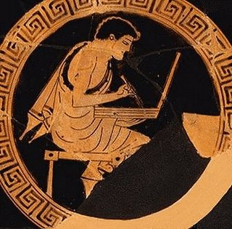
5.1. Explica as etapas da educação dos rapazes e das raparigas atenienses.
5.2. Compara essas etapas na educação ateniense com as da educação em Esparta.
6. Observa as imagens do documento 5 A e B.
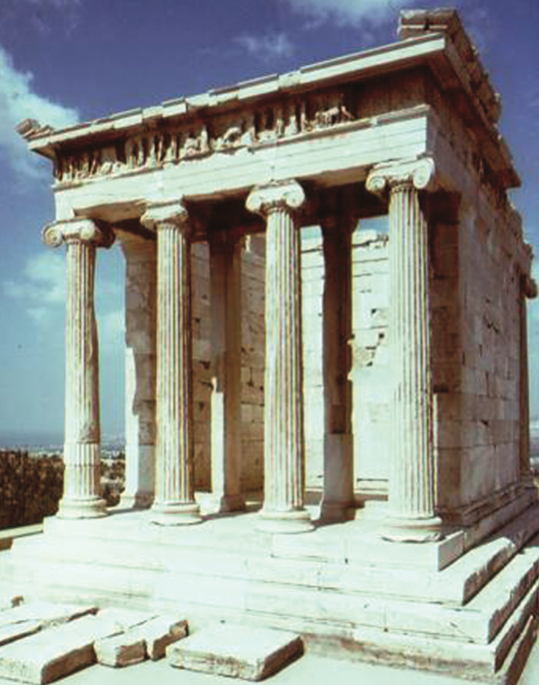 A 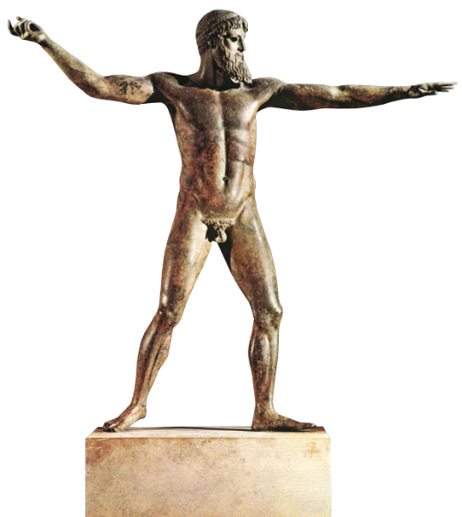B
1
3
2
Doc.5
6.1. Identifica os elementos artísticos correspondentes a cada letra da imagem.
A.
1 - ------------------------------------------------------------------------------------------------------
2 - ------------------------------------------------------------------------------------------------------
3 - -----------------------------------------------------------------------------------------------------
6.2. Com base no documento 5B, menciona os principais temas da escultura grega.
_____________________________________________________________________________________________________________________________________________________________________________________________

O mundo romano no apogeu do Império

7. Observa o mapa representado no documento 6

DOC.6 A expansão do Império Romano
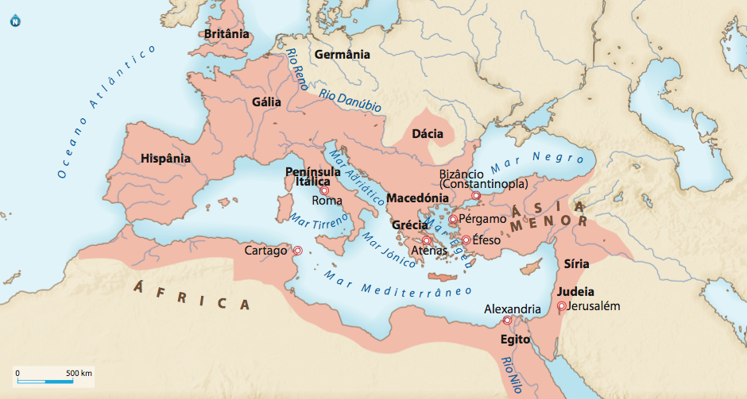
7.1. Justifica a desejo de expansão dos romanos.
7.2. Qual o nome que os romanos atribuíam ao Mediterrâneo? Justifica a tua resposta.
7.3. Refere os fatores que uniam todo o Império Romano.
8. Coloca um X nas frases que explicam a afirmação que se segue:
A economia romana era comercial, monetária e urbana porque…
a) a agricultura era a atividade económica mais lucrativa.
b) o comércio era intenso e a moeda circulava em abundância.
c) as cidades eram importantes centros de comércio.
d) nas transações comerciais utilizavam a moeda.

9. Observa as imagens representadas no documento 7.
DOC.7
A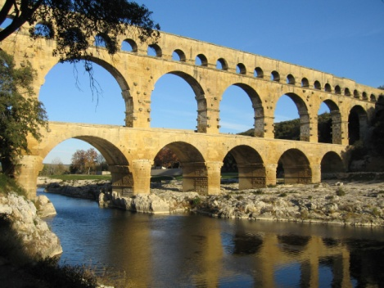 B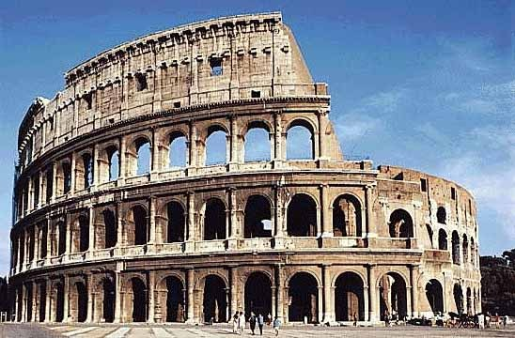
9.1. Como sabes, a arquitetura romana é de inspiração grega. No entanto, algumas características são inovadoras. Enuncia três dos principais elementos que mostram essa inovação.
9.2. Identifica a função das estruturas arquitetónicas representadas em A e B.
A ----------------------------------------------------------------------------------------------------
B ---------------------------------------------------------------------------------------------------

7º ANO
FICHA DE AVALIAÇÃO 3B
Nome----------------------------------------------------- Nº ------------- Turma------------
1. Observa o mapa do Doc.1
DOC.1 O mundo grego no espaço mediterrânico
1.1. Completa a frase:
O território grego fica situado no sul da Península ______________, junto do mar ____________________, entre os mares __________ e __________.
1.2. Seleciona as afirmações corretas.
As características físicas do território grego são as seguintes:
a) território composto por poucas ilhas.

b) território muito montanhoso.

c) solo fértil para a agricultura.

d) numerosas ilhas, além da zona continental.

e) solo pobre, com poucos cursos de água.

f) o litoral é recortado.
1.3. Completa as frases:
O território grego foi invadido por vários povos - _____________, ____________ e _______________, a partir do _________________ a. C.
Ao povo grego dá-se também o nome de _____________
1.4. De forma a permitir que cada cidade conseguisse funcionar de forma independente, os gregos organizaram-se em …
a) Cidades-estado

b) Províncias

c) Colónias
2. Lê, atentamente, o documento.
DOC.2
Para que exista uma pólis, devem, antes de mais, existir alimentos; depois ofícios, porque a vida exige muitos instrumentos; armamento (…), para garantir a autoridade dentro da cidade e repelir as ameaças externas; depois, ainda, o culto dos deuses, que é o primeiro elemento em importância; e, por fim, o que é mais necessário, uma autoridade capaz de decidir o que é justo e conveniente para os cidadãos.
Aristóteles, Política, século IV a.C.
2.1. Identifica o autor do documento.
2.2. Segundo o autor do documento, o que é necessário para a existência de uma pólis?
2.3. Escolhe as opções corretas.
A pólis estava organizada na….
a) área rural.
b) acrópole.
c) área social.
d) área urbana.
e) área de lazer.

3. Assinala com um V (Verdadeira) ou com F (Falsa) as seguintes afirmações. Corrige as afirmações falsas
a) A partir do século VIII, os gregos expandiram-se pelo Mediterrâneo.
b) Uma das razões que explica a colonização grega foi a procura de terras mais férteis.
c) Durante o período da colonização, os gregos fundaram várias metrópoles.
d) Os gregos mantiveram com as colónias um intenso comércio marítimo.
e) Os atenienses, devido à intensa atividade comercial, passaram a usar a troca direta nas transações comerciais.
f) A economia grega, no século V a.C., era terrestre, agrícola e monetária.
g) Em Esparta, a assembleia que detinha o poder legislativo chamava-se Apela.
h) Os gregos uniram-se politicamente e formaram uma aliança a que chamaram Liga de Atenas.
4. Lê, com atenção, o documento 3.
DOC.3
Eu não sou cidadão ateniense: não tenho portanto o direito de assistir à Eclésia (…), nem evidentemente, o direito de votar. Contudo, sou ateniense pelo coração. Há já três gerações que a minha família vive na nossa cidade (…). Emprego 120 operários na minha fábrica de armas (…) a exportação deste material permite assegurar a prosperidade da cidade, comprando trigo. (…) Não olho a despesas quando se trata de participar na defesa da cidade (…). Servi (…) no exército ateniense. (…) Agora, o meu mais profundo desejo é tornar-me cidadão ateniense (…). Não achais que tantos serviços prestados poderiam levar-vos a conceder-me a cidadania?
Extrato de um requerimento perante o tribunal do Helieu em Atenas, cit.
Como se Vivia?, Claude Quoniam e Ètienne Sergery, Bertrand, 1978
(adaptado).
4.1. Identifica o grupo social a que pertence o homem que faz o requerimento ao tribunal. Justifica a tua resposta.
4.2. Quem podia participar na Eclésia?
4.3. Qual a função da Eclésia?
4.4. Qual o pedido feito pelo requerente ao tribunal?
4.5. Refere duas vantagens de ser cidadão ateniense.
4.6. Completa a frase:
A democracia ateniense era imperfeita porque as mulheres não ___________, os atenienses serviam-se mão de obra, _________ praticavam o exílio forçado (ostracismo) e a pena de morte. Atenas dominava outras cidades da Liga de Delos, isto é, era _________________
5. Observa o documento 4.
DOC.4
5.1. Completa o quadro seguinte, sobre a educação em Atenas e Esparta.
Idade | Atenas - rapazes | Atenas - raparigas | Esparta
Até aos 7 anos | As crianças eram educadas em casa, pela mãe. |  | Assim que nasciam pertenciam ao ___________
Dos 7 aos  15 anos | Frequentavam a escola onde aprendiam a __________, __________ e ____________ | No gineceu, aprendiam a ler e escrever e iniciavam a aprendizagem das tarefas ________________________ | Eram educadas pela pólis, que valorizava a educação _______________, que os prepararia para a guerra. Aprendiam a obedecer e a suportar a fome, a dor e a fadiga.
Dos 15 aos  18 anos | Aprendiam a gramática, a retórica e a dialética no _____________, frequentavam os banquetes, o teatro os recitais e as cerimónias religiosas. Ao ar livre (palestra) faziam a sua preparação ______________
Dos 18 aos  20 anos | Cumpriam o ____________ ____________ e passavam a ter o estatuto de __________

6. Observa as imagens do documento 5 A e B
DOC. 5
A B
1
3
2
6.1. Identifica os elementos artísticos correspondentes a cada letra da imagem.
A.
1 -------------------------------------------------------------------------------------------------
2 -------------------------------------------------------------------------------------------------
3 ------------------------------------------------------------------------------------------------
6.2. Menciona os principais temas da escultura grega.
___________________________________________________________
O mundo romano no apogeu do Império
7. Observa o mapa.
DOC.6 A expansão do Império Romano
7.1. Justifica a desejo de expansão dos romanos.
7.2. Qual o nome que os romanos atribuíam ao Mediterrâneo? Justifica a tua resposta.
7.3. Assinala com um X as afirmações corretas.
a) As legiões romanas permaneciam nas zonas conquistadas durante longos períodos.
b) Os funcionários administrativos exigiam o conhecimento do latim nos atos administrativos.
c) Os colonos romanos estavam proibidos de casar com mulheres das áreas conquistadas.
d) Os mercadores levavam a todo o Império a cultura e os costumes romanos.
e) A romanização só foi possível pelo uso exclusivo da força.
f) O Direito romano era aplicado em todo o Império.
g) A rede de estradas facilitou a circulação entre todas as zonas do Império.
h) As leis variavam de província para província.

8. Coloca um X nas frases que explicam a afirmação que se segue:
A economia romana era comercial, monetária e urbana porque…
a) a agricultura era a atividade económica mais lucrativa.
b) o comércio era intenso e a moeda circulava em abundância.
c) as cidades eram importantes centros de comércio.
d) nas transações comerciais, os romanos utilizavam a moeda.

9. Observa as imagens representadas no documento 7.
DOC.7
A B
9.1. Como sabes, a arquitetura romana é de inspiração grega. No entanto, algumas características são inovadoras. Enuncia três dos principais elementos que mostram essa inovação.
9.2. Identifica a função das estruturas arquitetónicas representadas em A e B.
A -------------------------------------------------------------------------------------------------------
B -------------------------------------------------------------------------------------------------------

